

**Профиль Goodwin, серое уплотнение, стеклопакет 1-о кам. (2 стекла) с энергосбережением, низкий порог, фурнитура дверная, монтаж – 44900р.**

**Профиль KBE 58мм, серое уплотнение, стеклопакет 1-о кам. (2 стекла) с энергосбережением, низкий порог, фурнитура дверная, монтаж – 52300р.**

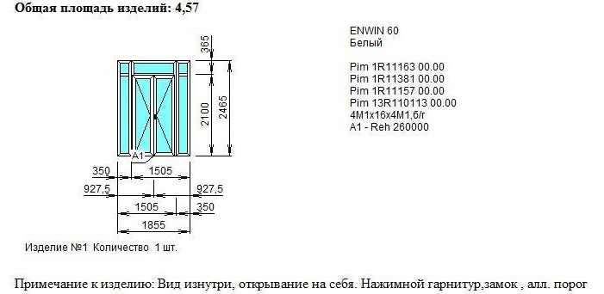

В таком варианте с монтажом - 38300р.